Лекция5 СОСТАВНЫЕ ТРАНЗИСТОРЫ
5.1 Схема Дарлингтона
5.2 Схема Шиклаи
5.3 IGBT
5.4 Упражнения

5. СОСТАВНЫЕ ТРАНЗИСТОРЫ

Составным транзистором называется комбинация из нескольких (обычно
двух) транзисторов, предназначенная для использования в схеме как один
элемент. В качестве составляющих схемы составного транзистора использу- ются различные комбинации биполярных и полевых транзисторов с различ- ной структурой.

  - Схема Дарлингтона

Составной транзистор Дарлингтона (Darlington), состоящий из двух од- нотипных биполярных транзисторов (рисунок 5.1), является наиболее распро- страненной схемой составного транзистора.
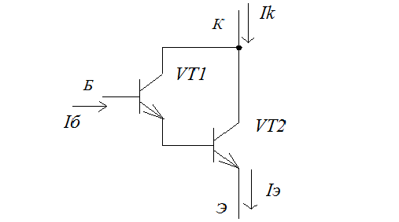
Рис. 5.1. Составной транзистор Дарлингтона

83

В данной схеме:

Iб 2

= I э1 = (β1 + 1) ⋅ Iб ;

Ik = β1 ⋅ Iб + β2 Iб 2 = (β1 + β 2 + β1β2 ) ⋅ Iб ,

где
I к Iб Iб 2
- ток коллектора составного транзистора,
- ток базы составного транзистора,
- ток базы второго транзистора,

β 1 и β2
- коэффициенты усиления, соответственно, первого и

второго транзисторов.
Из последнего равенства следует, что эквивалентный коэффициент уси- ления составного транзистора:

β = Ik
Iб 1
= β1 + β2 + β1β2 ≅ β1β2 .

Если транзисторы имеют коэффициенты усиления около 100, то расчет- ный коэффициент β примерно равен 10 000.
В транзисторе Дарлингтона переход «база-эмиттер» состоит из двух p-n-
переходов. По этой причине падение напряжения между базой и эмиттером

Uбэ
составного транзистора примерно в два раза больше, чем у транзистора

обычного.

  - Схема Шиклаи

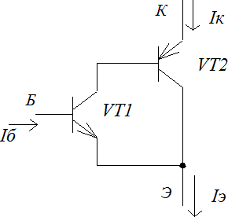
Составной транзистор по схеме Шиклаи (Sziklai), (рисунок 5.2) собирает- ся на паре биполярных транзисторов с различной структурой. Схема известна также как комплементарный транзистор Дарлингтона.

Рис. 5.2. Схема Шиклаи
84

Схема такого составного транзистора эквивалентна одному транзистору типа n-p-n с коэффициентом усиления
β = Iк / Iб = (β1 + 1) ⋅ β2 ≅ β1β2 ,

где
β1 и
β2 – коэффициенты усиления, соответственно, первого и второго

транзисторов комплементарной пары.
У такого составного транзистора падение напряжения на переходе база-
эмиттер Uбэ такое же, как и у обычного транзистора ( 0,6 ÷ 0,8 В).

  - IGBT

В отличие от биполярных, полевые транзисторы не используются в со- ставном включении. Объединять полевые транзисторы нет необходимости, так как они и без того обладают чрезвычайно малым входным током. Однако существуют схемы, где совместно применяются полевые и биполярные тран- зисторы. В некотором смысле, такие схемы также можно считать составными транзисторами. Наиболее распространенной такой схемой является IGBT (Insulated-Gate Bipolar Transistor, биполярный транзистор с изолированным затвором). Он применяется, в основном, как мощный электронный ключ в си- ловых электронных схемах: источниках питания, инверторах, в системах управления электрическими приводами.
По своей внутренней структуре (рисунок 5.3) IGBT представляет собой каскадное включение двух электронных ключей: входной ключ на полевом транзисторе управляет мощным оконечным ключом на биполярном транзи- сторе. Управляющий электрод называется затвором как у полевого транзисто- ра, два других электрода – эмиттером и коллектором как у биполярного. Такое составное включение позволяет сочетать в одном устройстве достоинства обоих типов полупроводниковых приборов.

85

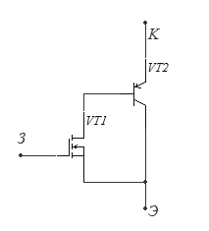
а) б)
Рис. 5.3. Структура и условное обозначение IGBT

У рассматриваемой схемы:

Iб2

= Ic1,

Ik = Ic1 (β2 + 1) .

где
Ic1 – ток стока полевого транзистора VT1,

Iб 2
β2
- ток базы биполярного транзистора VT2,
- коэффициент усиления по току биполярного транзистора VT1.

Крутизна характеристики IGBT:

S =
∂Ik
∂Uзи
Uси
= const =
(β2 + 1)

Uси
∂Ic1
∂U зи

= const
≅S1β2 .

где
S1 - крутизна характеристики полевого транзистора VT1 .

  - Упражнения

- Рассчитать токи во всех ветвях схемы (рисунок 5.4) при напряжении питания U2=10В, U1=2В, R₁= R₂= 100 кОм R₃= 100 Ом. При расчете при- нять коэффициенты усиления транзисторов β1=100, β2=20, падение на- пряжения на переходах база-эмиттер равными 0,8 В.

86

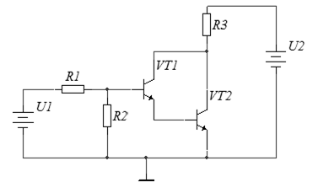
Рис. 5.4. Расчетная схема

- Рассчитать токи во всех ветвях схемы (рисунок 5.5) при напряжении
питания U2=15В, U1=2В, R1= R2= 120 кОм R3= 100 Ом. При расчете
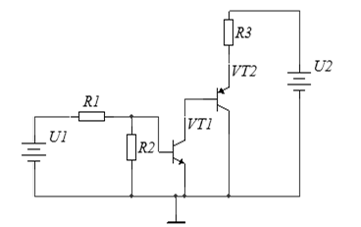
принять коэффициенты усиления транзисторов β1=100, β2=20, падение напряжения на переходах база-эмиттер равными 0,8 В.
Рис. 5.5. Расчетная схема

- Рассчитать токи во всех ветвях схемы (рисунок 5.6) при напряжении питания U2=15В, U1=6В, R1==100 кОм, R2₌200 Ом. При расчете принять

коэффициенты усиления транзисторов β1=100, β2=20,
ния на переходах база-эмиттер равными 0,8 В.
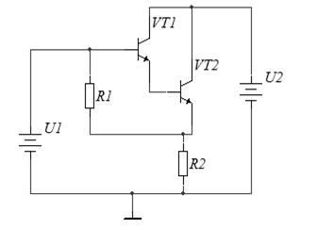
Рис. 5.6. Расчетная схема
падение напряже-

87

- Рассчитать токи во всех ветвях схемы (рис. 5.7) при напряжении пи- тания U2=12В, U1=5В, R₁= 150 кОм R₂= 150 Ом. При расчете принять ко-

эффициенты усиления
транзисторов β1=100, β2=20, падение напряжения

на переходах база-эмиттер равными 0,8 В.
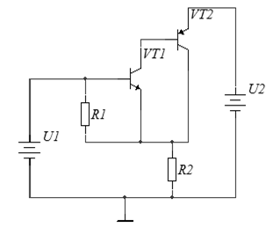
Рис. 5.7. Расчетная схема

- Рассчитать токи во всех ветвях схемы (рисунок 5.8) при напряжении

питания U2=15В, U1=
усиления биполярного
4В, R1= 1кОм. При расчете принять коэффициент транзистора β=100, падение напряжения на пере-

ходе база-эмиттер 0,8В, начальный ток стока полевого транзистора 10 мА,
напряжение отсечки 3 В.
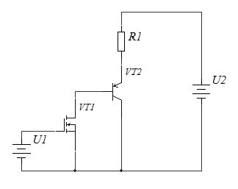
Рис. 5.8. Расчетная схема

